Dokumentáció

**Szerző:**

**Kurzus kód**: L-K-GINFBAL-WEBPROG1-1-LA03

**Név: Neptun-kód:**

Zsigri Dániel H0W96Q

Taksár Tamás Barnabás SMQPQ5

**A feladat rövid leírása:**

Olyan, megfelelő menüvel ellátott, több oldalból álló weblap készítése HTML, CSS, JavaScript (vagy más kliensoldali függvénykönyvtár) segítségével, amely az oldal működése során AJAX/fetch-megoldást is alkalmaz. Az oldalnak legalább alapszintű felhasználó kezelést is meg kell valósítania (ki/bejelentkezés/regisztráció).

A szerveroldalon a PHP és a MySQL használata elvárt.

**Környezet:**

* MySQL adatbáziskezelő (xampp, phpmyadmin)
* Visual Studio Code fejlesztői program (PHP server extension)
* Böngésző program

**Weblap bemutatása:**

A „Movies” weboldal egy filmes adatbázis weblap, ahol a látogatók keresgélhetnek már megjelent filmek között és informálódhatnak a hamarosan megjelenő filmekről. A filmek képeire történő kattintással elérhetőek azok adatlapjaik és előzeteseik. A letisztult stílusú oldal könnyen átlátható felületet és könnyű kezelhetőséget biztosít. A weblap folyamatosan interaktál a felhasználóval, ezzel is élvezhetőbbé tévő a böngészést.

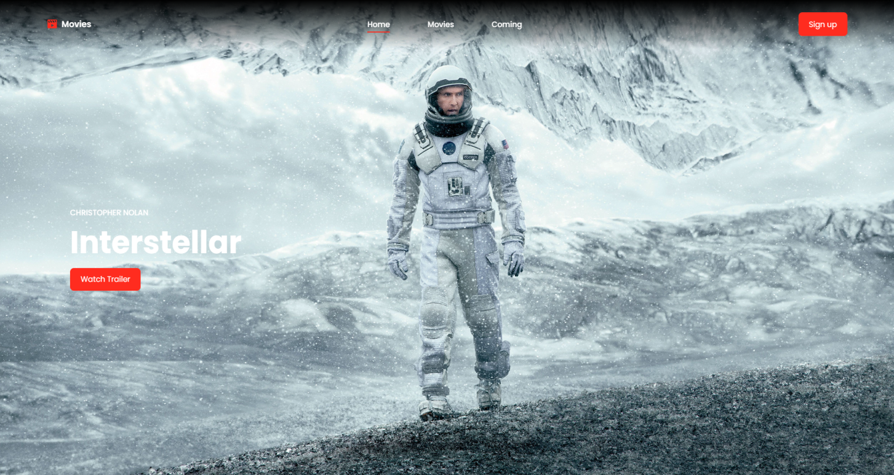

**Forrásfájlok és funkciók:**

* **index.php –** A weblap főoldala és alapja. Itt találhatóak a filmek és innen érünk el minden más weboldalt. Az oldalon történő navigációra egy vízszintes menüsor áll rendelkezésre. (Home, Movies, Coming)
* **header.php** – Tartalmazza a navbar-t, egy logót és egy regisztrációhoz/bejelentkezéshez szükséges gombot.



* **filmdb.sql –** Adatbázis, amely tartalmazza a films és users táblákat. Films tábla tartalmazza a weblapon található filmek adatait és képeit, illetve az adatlapjaik elérési útvonalait. A users táblába menti a felhasználók adatait az oldal a regisztrációkor, és éri el azokat bejelentkezéskor.
* **database.php –** Biztosítja az adatbázis elérhetőségét az oldal számára.
* **registration.php** – A regisztráció oldala. A ’Sign up’ gomb megnyomásával nyílik meg és itt tudják rögzíteni az adataikat a felhasználók (név, email, jelszó). A fiókkal már rendelkező felhasználók a ’Login here’ feliratra kattintva tudnak bejelentkezni az oldalra. 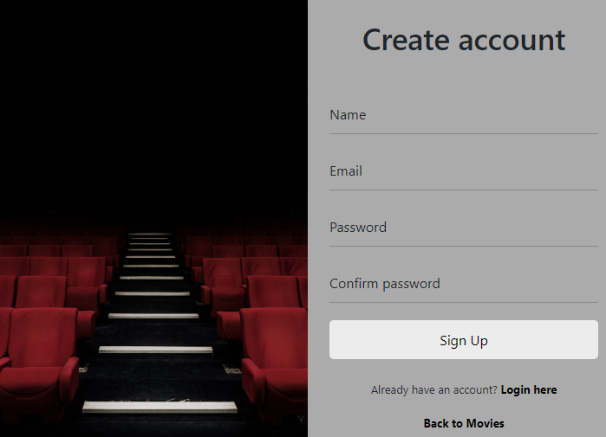
* **registration_success.php –** A regisztrációs oldalon a „Sign up” gomb megnyomásával hívódik meg, minden mező helyes kitöltése és az adatok sikeres rögzítése után.
* **user_register.php –** Biztosítja a regisztrációs adatok rögzítését a filmdb adatbázis users táblájába.
* **user_login.php** – Bejelentkezés oldala. A regisztrációs oldalon a ’Login here’ feliratra való kattintással hívódik meg. Email címet és jelszót kér a felhasználótól, ezeket összehasonlítja a users táblában szereplő adatokkal és egyezés esetén az ’Enter’ gombra történő kattintás után bejelentkezteti a felhasználót a főoldalon megjeleníti a felhasználó nevét és a ’Sign up’ gombot ’Logout’-ra módosítja.
* **login_success.php** - A sikeres bejelentkezést jelzi vissza a felhasználóknak. A ’Go to Movies’ feliratra kattintva jutunk el a főoldalra.
* **destroy.php –** A főoldalon A ’Logout’ gombra kattintva kijelentkezteti a felhasználót és alaphelyzetbe állítja a főoldalt.
* **style.css** – Az index.php oldal stílusát állítja be.
* **style_reg.css –** A regisztrációs és bejelentkezős oldalak stílusát állítja be.
* **main.js** – Interaktívvá és dinamikussá teszi az oldalt. Lehetővé teszi az oldalon az automatikusan és manuálisan „elcsúszó” elemeket.
* **img mappa** – Tartalmazza a weblapon megtalálható képeket.